به نام خدا

سوالات امتحان میان ترم درس سیستم‌عامل آبان ۹۸ مدت امتحان: ۹۰ دقیقه

۱- کدام گزینه تعریف دقیق‌تری از فرایند ارایه می‌کند؟

الف) برنامه‌ی درحال اجرا

ب) نمونه‌ای از برنامه‌ی درحال اجرا

ج) نرم‌افزاری که برای ارتباط بین سخت‌افزار و برنامه‌های کاربردی بکار می‌رود.

د) یک عضو استاتیک است.

۲- اگر سه فرایند همزمان در سیستم درحال اجرا باشند، کدامیک از گزینه‌های زیر می‌تواند نشانگر فضای آدرس مجازی مربوط به این فرایندها باشد؟ چرا؟

1. P1: 0-32K, P2: 32-64K, P3: 64-96K
2. P1, P2, P3: 0-64K
3. P1, P2: 0-64K, P3: 64-96K
4. P1: 0-1024, P2: 1025-2048, P3:2049-3072

۳-مراحل context Switching را برای دو سناریوی زیر با یکدیگر مقایسه کنید.

سناریوی یک: هر دو ‌thread متعلق به یک فرایند هستند.

سناریوی دو: هر ‌ threadمتعلق به یک فرایند مجزا است.

۴- چرخه‌ی زندگی یک فرایند را رسم نموده و هر حالت را شرح دهید.

۵- برای دسترسی به یک فضای حافظه‌ی مشترک که در آن خواندن‌های همزمان مجاز است، اما هنگامی که عملیات نوشتن در جریان است هیچ عملیات خواندن یا نوشتن دیگری مجاز نیست، کد زیر پیشنهاد شده است.

الف) ‌Critical Section را در این کد مشخص نمایید.

ب) کد را ‌debug نموده و در صورت ایجاد تغییرات دلیل آن را توضیح دهید.

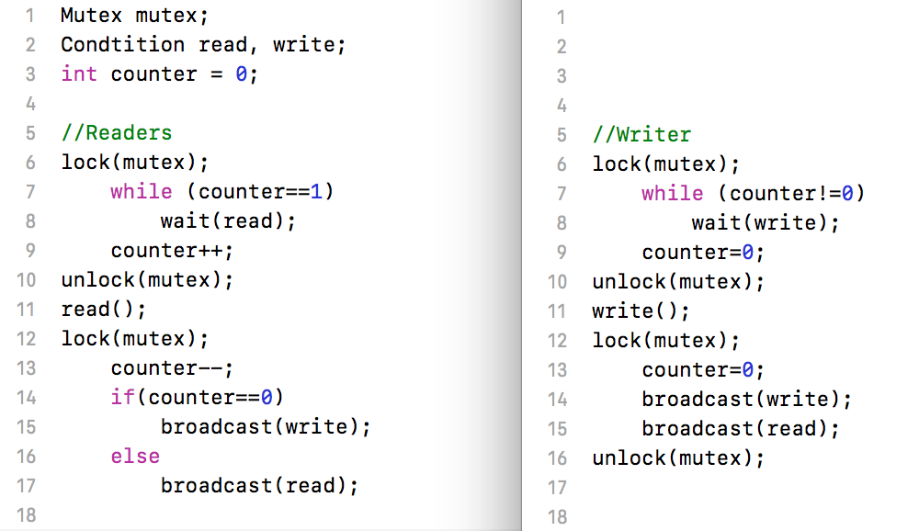

۶- دریک سیستم ‌Boss/worker با ۵ تا ‌‌ُthread مدت زمان انجام هر کار در آن ۱۰۰میلی ثانیه و Pipeline پنج مرحله‌ای که مدت زمان سپری شده در هر مرحله‌ی آن ۲۰میلی ثانیه است را در نظر بگیرید.

زمان لازم برای انجام ۱۰ و ۱۲ کار را در هر یک از سیستم‌ها با صرف نظر از زمان صف بندی و تخصیص محاسبه کنید.

۷- دو راهکار مقابله با شرایط رقابت busy-waiting , sleep and wake up است. این درو روش را شرح داده، با هم مقایسه کرده و یک راهکار پیاده‌سازی برای هریک بیان کنید.